Информация об исполнении консолидированных бюджетов субъектов Российской Федерации
на 1 октября 2019 года.

- Доходы составили 9 487 млрд. рублей с ростом на 12% (+1 013 млрд. рублей).
- Поступление налоговых и неналоговых доходов возросло на 10% (+746 млрд. рублей), составив 7 885 млрд. рублей.
- Поступление налога на прибыль увеличилось на 16%
(+353 млрд. рублей) по сравнению с 2018 годом, объем которого составил 2 544 млрд. рублей.
- Поступление НДФЛ возросло на 9% (+218 млрд. рублей) относительно уровня 2018 года, составив 2 760 млрд. рублей.
- Поступление акцизов увеличилось на 19% (+90 млрд. рублей) по сравнению с 2018 годом, объем которых достиг
556 млрд. рублей.
- Поступление налога на имущество организаций сократилось на 5% (-38 млрд. рублей) относительно уровня 2018 года, составив 685 млрд. рублей.
- Доходы от других налогов поступили в сумме 754 млрд. рублей и выросли на 12% (+82 млрд. рублей).
- Неналоговые доходы возросли на 8% (+41 млрд. рублей), составив 587 млрд. рублей.
- Безвозмездные поступления из федерального бюджета поступили в объеме 1 521 млрд. рублей, с ростом на 18% (+237 млрд. рублей), что составляет 16% доходов.
- Расходы профинансированы в объеме 8 745 млрд. рублей,
с ростом на 13% (+1 024 млрд. рублей).
- Профицит региональных бюджетов 742 млрд. рублей
(в 2018 году профицит - 754 млрд. рублей). С дефицитом исполнены бюджеты 18 регионов (против 16 в 2018 году),
с суммарным дефицитом 16 млрд. рублей. С профицитом исполнены бюджеты 67 регионов (против 69 в 2018 году),
с суммарным профицитом 758 млрд. рублей.
- Привлечение кредитов кредитных организаций составило
371 млрд. рублей, погашение - 656 млрд. рублей (в 2018 году – 712 и 1 007 млрд. рублей соответственно).
- Остатки средств бюджетов на 1 октября 2019 года составили 2 508 млрд. рублей и возросли с начала года
на 27% (+527 млрд. рублей).
- Государственный долг субъектов Российской Федерации составляет 1 990 млрд. рублей и снизился с начала года на 9,8% (-216 млрд. рублей).

Динамика налоговых доходов консолидированных бюджетов
субъектов Российской Федерации в 2017-2019 годах
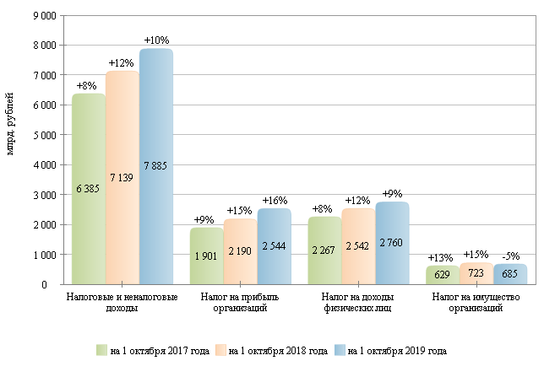

Налоговые и неналоговые доходы в 2017-2019 гг.
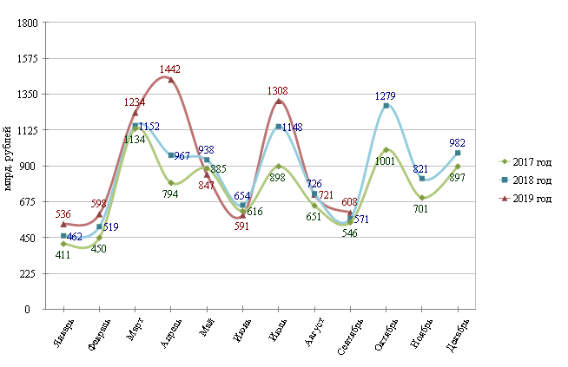

Налог на прибыль организаций в 2017-2019 гг.
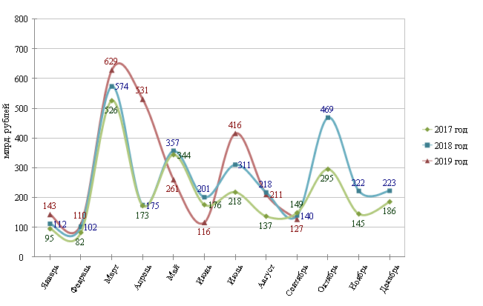

Налог на доходы физических лиц в 2017-2019 гг.
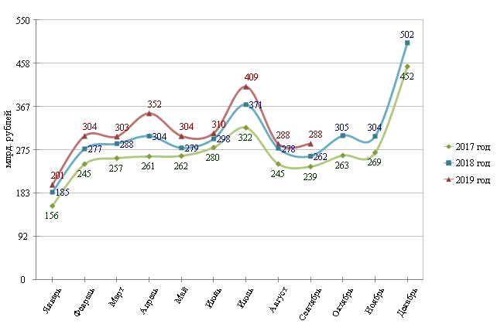

Структура налоговых доходов консолидированных бюджетов
субъектов Российской Федерации на 1 октября 2018 и 2019 гг.
на 1 октября 2018 года на 1 октября 2019 года
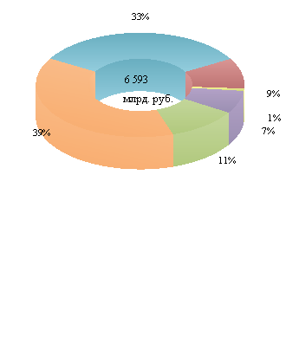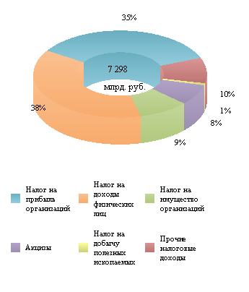

Расходы в 2017-2019 гг.
